**附件4**

**“分享我最喜欢的金句，寻找合科院锦鲤”活动方案**

**一、活动主题**

为丰富同学们的校园文化生活，提升日常阅读体验，养成良好的阅读习惯，学院图书馆现携手QQ阅读特别推出“分享我最喜欢的金句，寻找合科院锦鲤”线上分享活动，不管你是在学习的间隙，还是在宿舍悠闲看书，阅读中记录自己喜欢的金句段落，参与本次活动就有机会成为幸运的合科院锦鲤。

**二、活动对象**

**合科院全体师生**

**三、活动时间**

**2022年4月23日-2022年5月23日**

1. **参与方式**
2. 关注“合肥科技职业学院”微信公众号，在此次活动推文下方写留言，分享你最喜欢、最想推荐的1-3本书，以及你喜欢的书中金句段落，创意不限，可尽显才能。 例如：

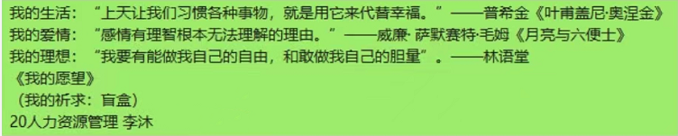

1. 请在留言最后填写班级和姓名，以用于评奖。若所留个人信息有误或为虚假信息，导致联系不上读者，则此留言自动剔除，不参与评奖。

（3） 留言可点赞，复制他人留言无效。

**五、奖项设置**

以作品所获点赞量多少作为排名奖次依据

一等奖：合科院锦鲤（点赞量前8名） 80元话费充值卡一张

二等奖：留言锦鲤（点赞量第9-23名）盲盒一个

三等奖：参与锦鲤（人数不限，需本校师生）卡通口罩二枚

**六、要求及规则**

（1）所提交内容要求健康，积极向上；

（2）每名学生只能参与1次，上传的资料只用于评奖领奖，请提供真实有效的信息作为领奖凭证。